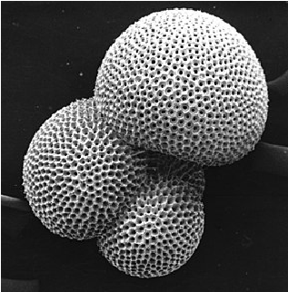
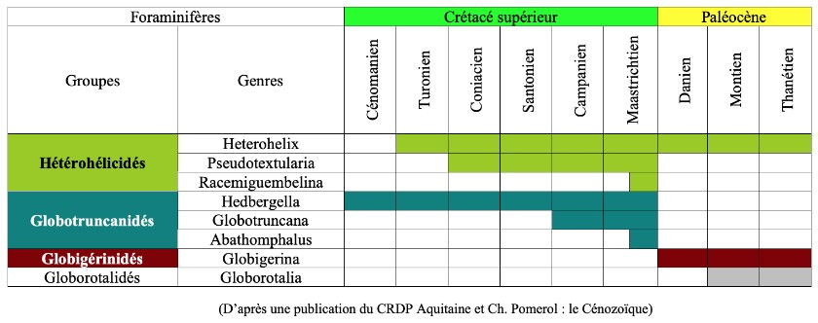
Mise en situation et recherche à mener
En rangeant exceptionnellement sa chambre, un lycéen découvre un échantillon d’une roche sédimentaire qu’il se rappelle avoir récoltée quelques années plus tôt, à l’occasion d’un séjour sur la côte basque. Pris d’une soudaine et incroyable passion pour la géologie, (si, si, ça arrive !) il se met en tête d’identifier cette roche et les fossiles qu’elle pourrait contenir et également de déterminer l’âge de sa formation. Ses recherches sont fructueuses car il réussit à identifier sa roche : _______________, roche sédimentaire. Ne parvenant pas à voir de fossiles à l’œil nu et encore moins à la dater, le jeune apprenti géologue présente son échantillon à son enseignant de SVT qui l’incite alors à l’observer avec précision car il assure à son élève qu’il pourra ainsi déterminer son âge.
On cherche donc à déterminer la période géologique pendant laquelle s’est formée cette roche sédimentaire.

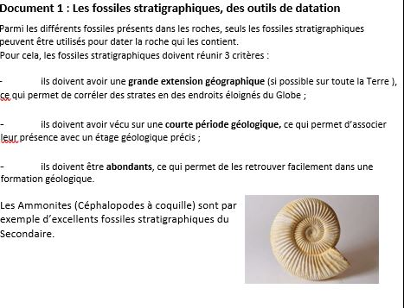
Ressources
Document 1 : Les fossiles stratigraphiques, des outils de datation Document 2 : Répartition de quelques Foraminifères de la Côte Basque
Les Foraminifères sont des organismes unicellulaires marins à test ( = squelette) minéralisé. Leur test est perforé ( foramen = trou) et il peut être de nature calcaire ou siliceuse. De nombreux fossiles de Foraminifères sont très abondants dans les couches géologiques de la Région étudiée.

Les Foraminifères sont également de très bons fossiles stratigraphiques, comme le montre leur répartition temporelle ci-dessous :

Matériel et protocole d'utilisation du matériel
Matériel  - lame mince de la roche sédimentaire  - échantillon de microfossiles issus d’une couche géologique du même âge que la roche étudiée  - loupe binoculaire  - microscope polarisant  - fiche de reconnaissance de certains foraminifères (document joint)  - fiche technique « Capture d’images» | Afin de déterminer la période géologique au cours de laquelle s’est formée cette roche,  Réaliser des observations
Sécurité (logo et signification)   | Précaution de la manipulation  - Agiter le tube contenant la suspension avant l’emploi   | Dispositif d’acquisition et de traitement d’images (si disponible)  

Partie A : Proposer une stratégie et mettre en œuvre des protocoles pour résoudre une situation problème
- Etablir et présenter une stratégie permettant de répondre à la problématique proposée.
Cette étape se réalise oralement. Le candidat doit présenter ce qu’il cherche, comment il va réaliser son étude et ce qu’il s’attend à trouver.
- Réaliser, le ou les protocoles proposés.
Appeler l’examinateur pour vérifier les résultats obtenus et éventuellement obtenir une aide.

Remarque : il s’agit ici de présenter vos observations (lame mince et échantillon). Lorsque vous appelez l’examinateur, vous devez avoir effectué les réglages permettant à celui-ci de vérifier la pertinence et la qualité de vos observations.
Partie B : Communiquer et exploiter les résultats pour répondre au problème
- Communiquer les résultats obtenus.
Remarque : il s’agit pour le candidat de présenter les résultats obtenus lors de la mise en œuvre de l’ensemble du protocole (ici, les deux observations). On attend de cette communication scientifique que les données soient traitées pour les rendre compréhensibles et explicites pour celui qui reçoit l’information. Sa qualité est évaluée à partir de trois critères indépendants : une production techniquement correcte, bien renseignée et bien organisée pour donner du sens aux informations issues de l’étape A.
- Exploiter les résultats obtenus afin de répondre au problème posé.
Remarque : il s’agit pour le candidat d’extraire les seules informations pertinentes de l’ensemble des résultats obtenus à l'issue de l’activité pratique et à se servir de
celles-ci pour construire une réponse au problème initialement posé. On attend du candidat qu’il exploite les résultats ("je vois"), qu’il intègre les notions indiquées dans les ressources ("je sais") et qu’il construise une réponse ("je conclus") au problème initiateur de la recherche.
Rédiger l’ensemble de vos réponses sur votre copie

Fiche de reconnaissance de certains foraminifères
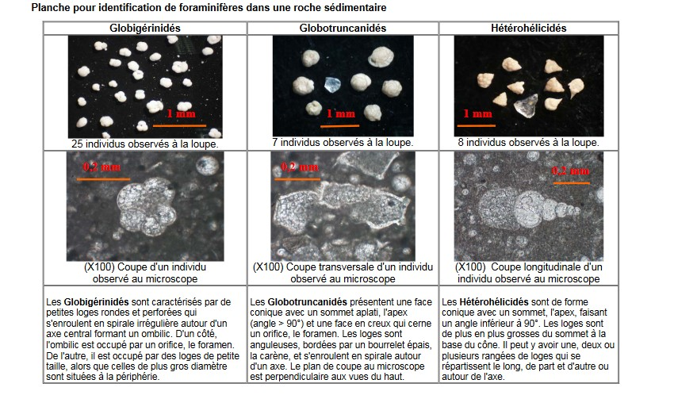

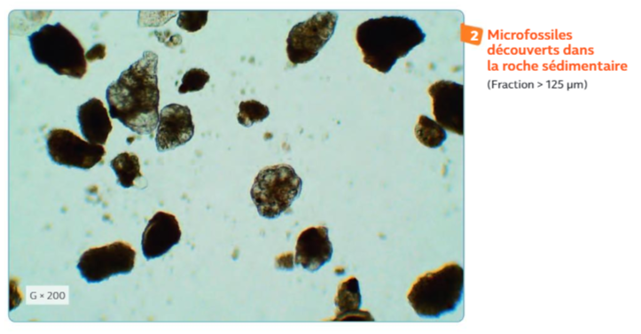
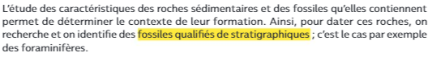
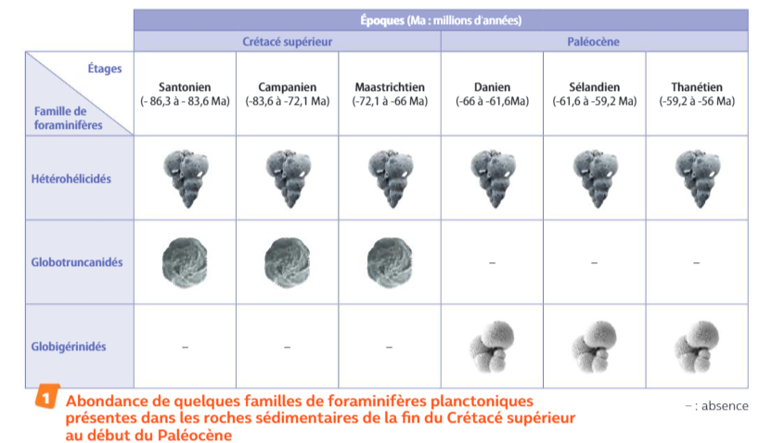
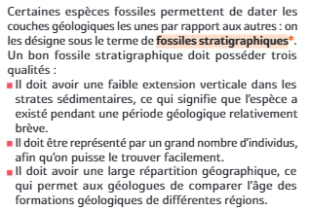

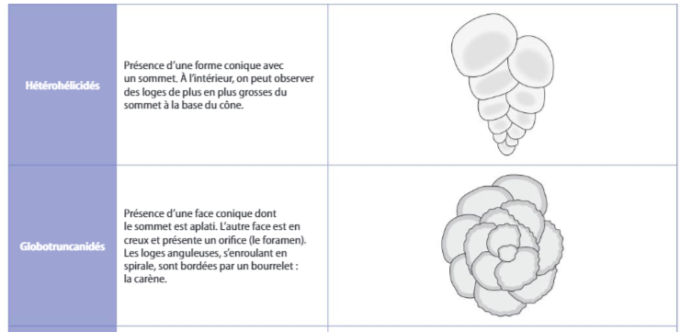
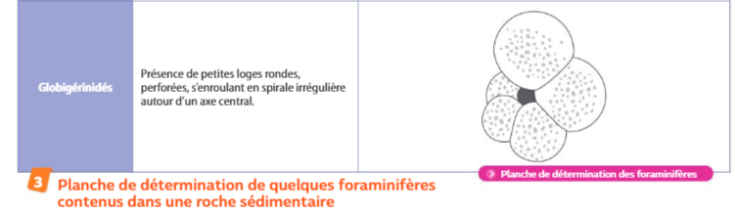

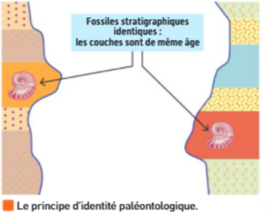
Deux couches sédimentaires qui contiennent les mêmes fossiles stratigraphiques sont du même âge. Ce principe d’identité paléontologique permet de donner un âge identique à deux couches pour lesquelles il est impossible d’appliquer le principe de continuité (couches situées dans deux affleurements différents). Il permet inversement d’éviter des erreurs qui résulterait de la ressemblance entre des couches distante (elles ne sont pas nécessairement du même âge).

- Etablir et présenter une stratégie permettant de répondre à la problématique proposée.
Correction TP 8
Remarque : normalement, cette étape se réalise oralement. Le candidat doit présenter ce qu’il cherche, comment il va réaliser son étude et ce qu’il s’attend à trouver.
Nous devons donc déterminer la période géologique au cours de laquelle s’est formée cette roche. Pour cela, nous pouvons utiliser les fossiles stratigraphiques comme les foraminifères dont on nous dit qu’ils sont de bons repères chronologiques. Nous voyons en particulier que les représentants des Globotruncanidés sont spécifiques du Crétacé supérieur alors que les représentants des Globigérinidés n’ont vécu qu’à partir du Paléocène (ère Cénozoïque). En étudiant le contenu fossilifère de l’échantillon de marne, on peut réaliser un début de datation : si, dans l’échantillon de marne, on observe la présence de Globotruncanidés, nous pourrons en déduire que cette roche date du Crétacé supérieur ; si au contraire, on observe des Globigérinidés, nous pourrons en déduire que cette roche date du Paléocène.
- Réaliser, le ou les protocoles proposés :
- Observation de l’échantillon de microfossiles à la loupe binoculaire
L’observation de l’échantillon se réalise à l’aide d’une loupe binoculaire et permet d’observer différents fossiles dont des représentants des Globotruncanidés et des Hétérohélicidés.
Conseils pour l’observation : déposer l’échantillon sur le plateau de la loupe binoculaire et allumer l’éclairage par le dessus. L’observation peut se faire aux grossissements
X 20 ou X 40. Appeler l’examinateur après avoir positionné correctement les fossiles à identifier et établi une mise au point adaptée à votre vision.
- Observation microscopique de la lame mince de la roche sédimentaire contenant les microfossiles
Quelques points importants :
- L’observation des microfossiles sur la lame mince doit permettre de vérifier la présence des microfossiles préalablement observés à la loupe.
- D’après les documents ressources, seuls les groupes de Globotruncanidés et de Globigérinidés sont spécifiques d’une période respectivement avant ou après la limite2aire / 3aire.
- Il faut donc que l’observation microscopique permette de révéler la présence de l’une ou l’autre de ces familles de Foraminifères ; l’identification des Hétérohélicidés n’apporte aucune information puisque ce groupe de microfossiles est présent sur toute la période étudiée.
Partie B : Communiquer et exploiter les résultats pour répondre au problème
- Communiquer les résultats obtenus.
Contenu fossilifère des roches prélevées
Echantillon étudié | Préparation de microfossiles | Lame mince de marne | Au cours de cette étude, nous avons pu observer la présence de fossiles du groupe des Globotruncanidés dans l’échantillon comme dans la lame mince de la marne. Or, d’après le document ressource, nous savons que les Globotruncanidés sont spécifiques de la période du Crétacé supérieur. Nous pouvons donc en déduire que la roche récoltée par le lycéen date de la fin du Secondaire et plus exactement du Crétacé supérieur.
Contenu fossilifère | Globotruncanidés Hétérohélicidés | Globotruncanidés Hétérohélicidés

